Россия, Родина, Единство!
Как здорово понять, что мы — едины!
Что все мы вместе, оттого сильны!
И дружбой нашей мы непобедимы!
Ее крепить и множить мы должны!
И праздник — День народного единства —
Пусть станет дорог и понятен всем!
Мы призываем всех объединиться,
Забыть про распри и обиды насовсем!
4 ноября на площади города Новосиль состоялся праздничный концерт и легкоатлетический пробег, посвященный Дню народного единства.
Перед началом концерта всех собравшихся на площади поздравила с праздником заместитель главы администрации Новосильского района по социальным вопросам Елена Леонидовна Змейкова.
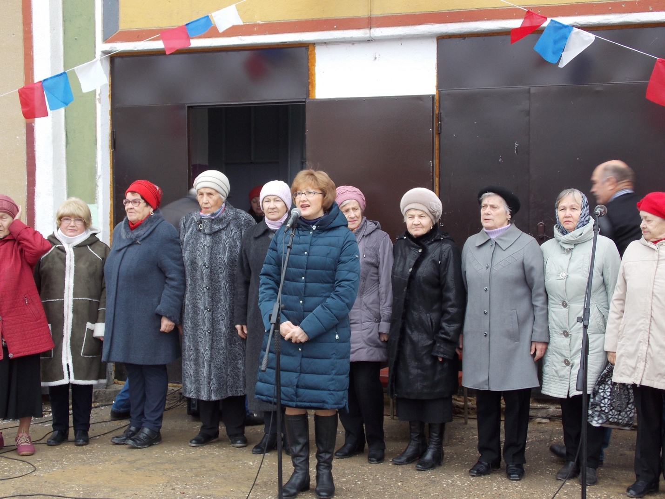
Со словами поздравлений к присутствующим также обратилась Галина Вячеславовна Музалева - исполняющая обязанности начальника отдела общего образования молодёжной политики и спорта, которая открыла легкоатлетический пробег.
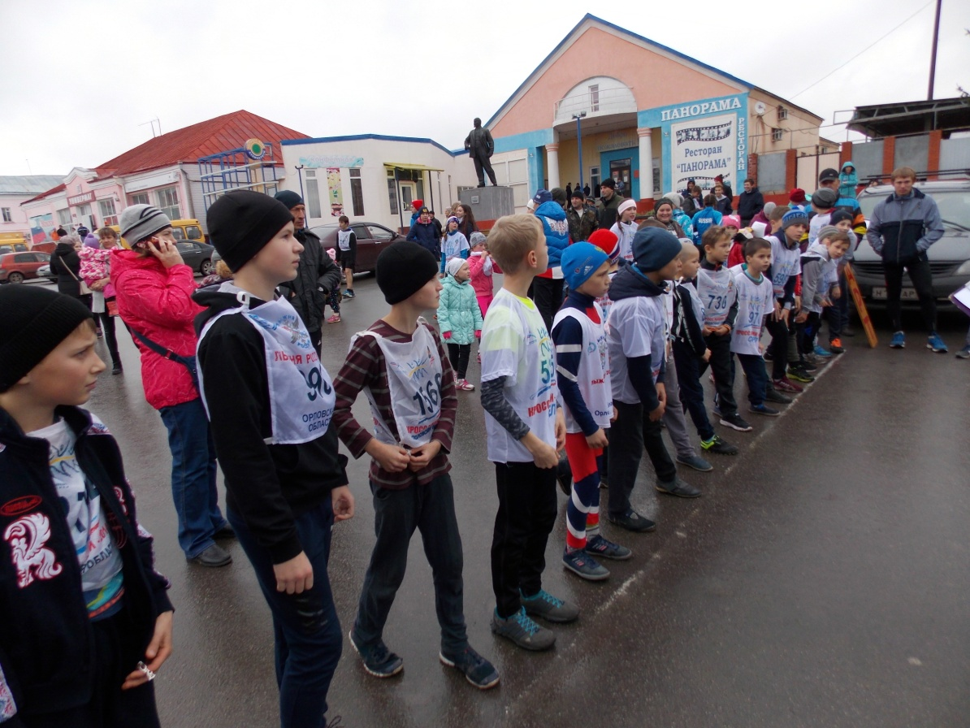
Затем начался праздничный концерт. Красочные костюмы, яркие, зрелищные и запоминающиеся выступления участников произвели большое впечатление на зрителей. Иначе и не могло быть, ведь со сцены звучали песни о Родине, дружбе, мире, любви.

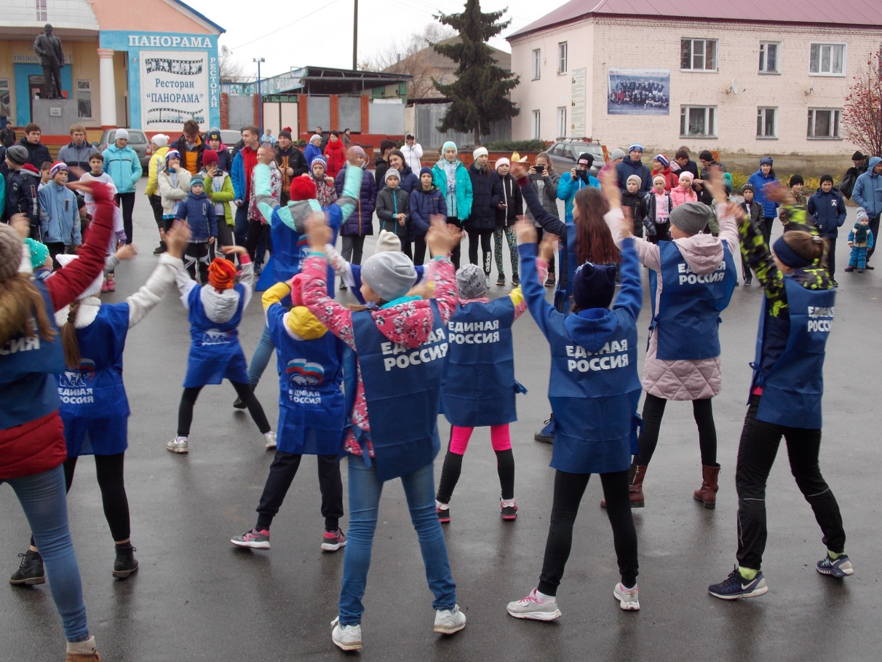
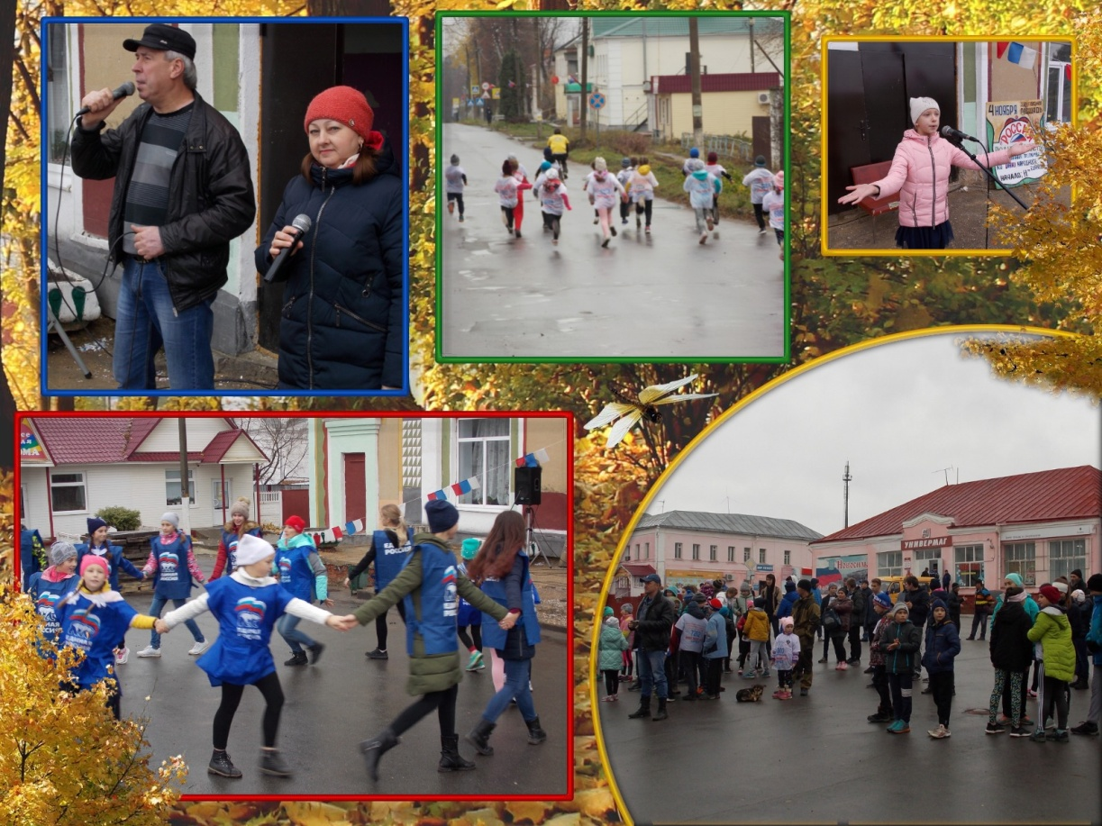
Танцевальные коллективы и исполнители Центрального дома культуры преподнесли зрителям яркие композиции, дети радовали своей непосредственностью и талантами.
Концерт прошёл на одном дыхании, оставив светлое, радостное чувство праздника.

